# 道路标记文档

1 基础

* 1. **为什么要创造这套标记法？**

**在一些城市规划类游戏的攻略中（如《都市天际线》，*Cities skylines*）,经常要用到道路的结构，但绘制道路往往需要投入大量的人力，多层道路也常常会受到读者们的误解。目的便是将道路的数据用符号代替。**

* 1. 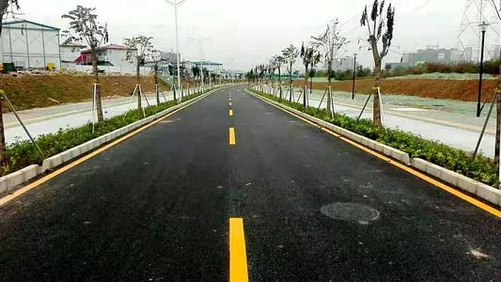**车道**

**观察图1-1 思考以下问题：**

1. **这条路有几车道？**
2. **怎么用文字来表示？**

**这条路有2个车道。一般来说，我们将其称之为“双向二车道”。**

**此标记法表示车道使用“标记符车道数量”来表示（式1或式1-2），对于不适宜排版下标的情况，我们使用“标记符[车道数量]来表示（式2或式2-2）。**

【图1-1】

$L_{1}R_{1}$**【式1】 ； $左_{1}右_{1}$【式1-2】**

**L[1]R[1] 【式2】;*左[1]右[1]* 【式2-2】**

**在【式1】中，“L”和“R”是标记符，表示“左”和“右”，下方下标表示左边1车道，右边1车道。在【式2】中，中括号代替了下标。四种方法中，每一种的效果都是相同的。在本文档中，大多数情况只列举【式1】和【式2】的情况。**

* 1. 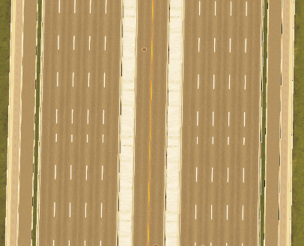**分隔,辅道**

**观察图1-2，思考以下问题：**

1. **这条路中间的车道与左右的车道互通吗？**
2. **怎么表示这条道路？**

**这条路的标记法是**

$B_{1}J_{(0.5)}L_{5}{J_{(1)}O}_{L_{1}R_{1}}J_{(1)}R_{5}J_{(0.5)}B_{1}$**【式3】**

**或**

【图1-2】

$匝_{1}间_{(0.5)}左_{5}间_{(1)}中_{左_{1}右_{1}}间_{(1)}右_{5}间_{(0.5)}匝_{1}$**【式3-2】**

**在【式3】和【式3-2】中，标识符J或“*间*”表示间距，如果不特意说明单位，则默认间距单位是车道，不是真实车道，则用英文括号囊括。标识符B或“*匝*”表示辅道，右转车道，应急车道都归为“辅道”类。标识符O或“*中*”表示中间车道，“中间”为一个整体，下属两车道都应囊括在下标中。“*中*”同时还可以作为一个空标记符，即只起到标记作用，没有任何参数的标记符： $左_{1}中右_{1}$ 或 $L_{1}OR_{1}$；也可以传入与“*间*”或O同样的参数，其作用与“*间*”或O相同，但只能描述中间：**

* 1. **注释**

**观察图1-2，思考以下问题：**

1. **这些车道有用途么？在路口时还会是一直直行么？**
2. **现在为止学到的标记法，有没有可以提示车道用途的参数？**

**熟悉道路或考了驾照的人会知道，在路口会标示方向专用的车道，那么我们可以再完善一下【图1-2】的标记法：**

$B_{1<BCK>}J_{(0.5)}L_{5(1)<LT>;(5)<RT>}{J_{(1)}O}_{L_{1<BRT>}R_{1<BRT>}}J_{(1)}R_{5(1)<LT>;(5)<LT>}J_{(0.5)}B_{1<BCK>}$**【式4】**

**或：**

$匝_{1 <自行车>}间_{(0.5)}左_{5(1)<左拐>;(5)<右拐>}间_{(1)}中_{左_{1<快公>}右_{1<快公>}}间_{(1)}右_{5(1)<左拐>;(5)<右拐>}间_{(0.5)}匝_{1<自行车>}$**【式4-2】**

**如果采用【式2】的形式的话：**

**B[1<BCK>]J(0.5)L[5(1)<LT>;(5)<RT>]J(1)O[L[1<BRT>]R[1<BRT>]]J(1)R[5(1)<LT>;(5)<RT]J(0.5)B[1<BCK>] 【式4-3】**

**观察【式4】和【式4-2】，其中 $L_{5(1)<LT>;(5)<RT>}$ 和 $左_{5(1)<左拐>;(5)<右拐>}$ 表示左侧五条车道中第一条车道是左拐道，第五条车道是右拐道。我们在表示某一条车道时，使用“车道总数（某条车道）”来传入，后方的 $;(5)<RT>$ 或 $;(5)<右拐>$ 表示附属关系，前提是前方必须声明车道总数，两条车道注释间必须要用“;”衔接。请注意：直接使用括号不声明总数的参数只能使用在间距类标记符使用，如O,J,*中，间***

* 1. **本章练习**

1. **绘制以下表示法所表示的车道：**

$左_{5}中_{左_{2}右_{1}}右_{5}$ $B_{1}L_{1}J_{(1)}O_{L_{1}}R_{1}$ $匝_{左_{1}间_{(0.5)}右_{1}}间_{1}左_{2}中_{左_{1}右_{1}}右_{2}间_{1}匝_{左_{1}}$

**2. 使用表示法表示以下道路：**

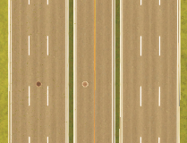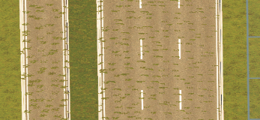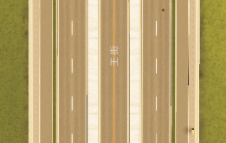

1. 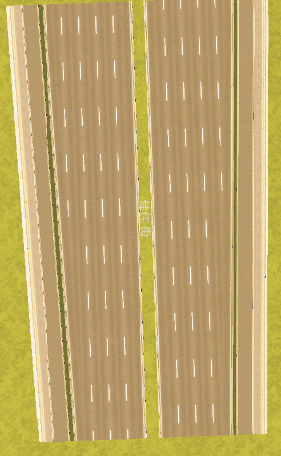****进阶****
   1. **道路转换**

观察图2-1，思考以下问题：

【图2-1】

1. 这条路的前面和后面车道数量一样么？
2. 前面几条车道，后面几条车道？

我们用“转换前道路↑（转换方向）转换后道路”来表示道路的转换。所以此道路的标记法是：

$B_{1}J_{(0.5)}L_{4}O_{(1)}R_{4}J_{(0.5)}B_{1}↑B_{1}J_{(0.5)}L_{5}O_{(1)}R_{5}J_{(0.5)}B_{1}$【式5-1】

或：

$匝_{1}间_{\left(0.5\right)}左_{4}中_{\left(1\right)}右_{4}间_{\left(0.5\right)}匝_{1}↑匝_{1}间_{\left(0.5\right)}左_{5}中_{\left(1\right)}右_{5}间_{\left(0.5\right)}匝_{1}$【式5-2】

在【式5-1】和【式5-2】中“↑”左侧的是转换前的道路，“↑”右侧的是转换后的道路。其实此标记法还可以简化，在没有变化的参数用标记符“‘W’或‘同’”代替（式5-3，式5-4），现在暂且假定此标记符没有参数，关于此标记符的其他参数我们后面会做讲解，【式5-1】，【式5-2】和【式5-3】，【式5-4】的写法都是正确的。

$B_{1}J_{(0.5)}L_{4}O_{(1)}R_{4}J_{(0.5)}B_{1}↑WWL_{5}WR_{5}WW$【式5-3】

$匝_{1}间_{\left(0.5\right)}左_{4}中_{\left(1\right)}右_{4}间_{\left(0.5\right)}匝_{1}↑同同左_{5}同右_{5}同同$【式5-4】

**2.2 道路分割**